XY243 Scheda creata il 30 novembre 2022
Descrizione bibliografica
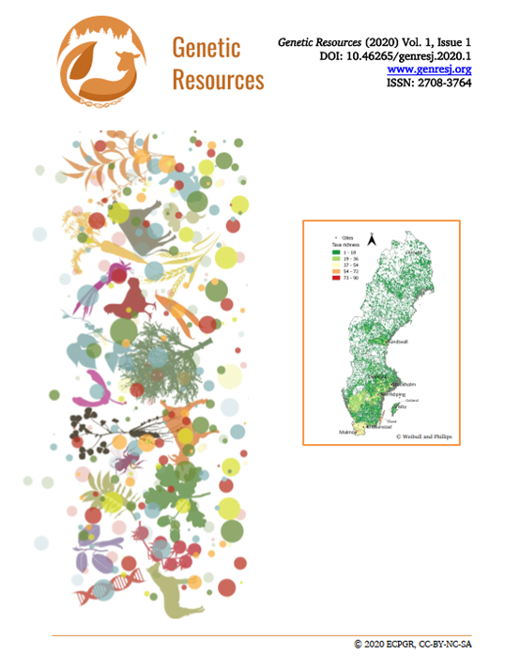
*Genetic resources / European cooperative programme for plant genetic resources, ECPGR. - Vol. 1, n. 1 (2020)- . - Maccarese : Bioversity International, 2020- . - Testi elettronici (PDF). ((Semestrale. - Disponibile online. - ISSN 2708-3764. - SBN0088961
Curatore: European cooperative programme for plant genetic resources
Soggetto: Genetica - Periodici
Classe: D576.505

Volumi disponibili in rete 1(2020)-

Informazioni storico-bibliografiche
Genetic Resources è una rivista ad accesso aperto che diffonde conoscenze e strumenti globali utilizzati dalla comunità di professionisti delle risorse genetiche vegetali e animali coinvolti nel monitoraggio, raccolta, manutenzione, conservazione, caratterizzazione e utilizzo delle risorse genetiche per l'alimentazione, l'agricoltura e la silvicoltura. Genetic Resources pubblica ricerche originali, metodi, strategie, linee guida, studi di casi e recensioni, nonché opinioni e altri documenti su una varietà di argomenti di interesse sull'uso presente e futuro delle risorse genetiche. Questi possono includere l'acquisizione, la documentazione, la conservazione, la gestione, la valutazione, la caratterizzazione e la valutazione delle risorse genetiche e il loro collegamento con una più ampia biodiversità, pratiche socioeconomiche, linee guida politiche o simili, al servizio delle parti interessate all'interno e tra i settori. Occasionalmente, Genetic Resources pubblica numeri speciali incentrati su argomenti selezionati di interesse per la comunità delle risorse genetiche. La rivista si concentra sulla regione europea e accoglie anche contributi di interesse più ampio da tutte le regioni del mondo. Genetic Resources si ispira alla newsletter Plant Genetic Resources e alla rivista Animal Genetic Resources non più esistenti e mira a colmare il vuoto creato dalla loro interruzione. Il suo scopo e la sua configurazione derivano dai risultati di un sondaggio condotto tra le parti interessate nell'ambito del progetto GenRes Bridge, che ha fornito finanziamenti iniziali per la rivista. Un rapporto sull'impatto basato sulle statistiche di utilizzo e un sondaggio tra i lettori ha valutato il successo e la rilevanza della rivista dopo il suo primo anno di pubblicazione, informando un piano di sostenibilità per la continuazione dopo la fine del progetto. A partire dal 2022, le risorse genetiche continuano a funzionare con il supporto delle reti europee di risorse genetiche per le risorse genetiche vegetali (ECPGR) e animali (ERFP), mantenendo il proprio impegno a servire le parti interessate delle risorse genetiche all'interno e tra i domini. Genetic Resources è pubblicato da Bioversity International per conto del Segretariato ECPGR.
Avviso sul diritto d'autore
Gli autori mantengono il copyright degli articoli pubblicati in Risorse genetiche e concedono alla rivista il diritto di prima pubblicazione con accesso aperto. Tutti gli articoli pubblicati su Genetic Resource sono concessi in licenza con Creative Commons Attribution 4.0 International License (CC BY 4.0) che consente ad altri di scaricare, condividere e adattare l'opera per scopi commerciali e non commerciali purché venga data la corretta attribuzione all'articolo originale. Genetic Resources consente e incoraggia gli autori a pubblicare articoli inviati alla rivista (incluso il layout finale dell'editore) su siti Web personali o archivi istituzionali dopo l'accettazione e/o la pubblicazione, fornendo dettagli bibliografici che accreditano la loro pubblicazione in Genetic Resources.
Accesso libero
Non ci sono costi di pubblicazione per gli autori che pubblicano in Genetic Resources. Genetic Resources è pubblicato come rivista ad accesso aperto disponibile solo online. Gli articoli pubblicati (testi completi) sono disponibili per la ricerca, la visualizzazione o il download gratuito. https://www.genresj.org/index.php/grj/about

